Smart Site V7 操作手册
OPERATION MANUAL · 详细版 v3.0
工业物联网智慧数据管理平台
数据中台 Smart Data × 组态可视化 Smart SCADA
版本：V7 · 2026-09-16
依据功能列表（ss-data 223 项 / ss-scada 295 项）全面细化

目 录
右键点击此处选择“更新域”生成目录

1. 产品概述
Smart Site V7 是一套工业物联网智慧数据管理平台，包含两大引擎：
- Smart Data 数据中台：项目管理、权限体系、设备管理、工业协议采集、设备模板与数据标签、报警（事件中心）、脚本、报表、趋势图、知识库、系统运维。
- Smart SCADA 组态可视化：拖拽式工业监控画面编辑（设计态）与实时运行（运行态），内置 160+ 行业图元插件，支持 5 种渲染后端。
平台提供 Web 端、桌面客户端（Electron / Tauri）多端能力，内置 AI 原生智能助手与 MCP 工具接入，支持信创国产化环境。核心能力全景如下表所示。
表 1-1 核心能力全景
能力域 | 说明
项目级隔离 | 每个项目拥有独立数据库（SQLite）与实时数据库（InfluxDB Bucket），数据、画面、设备完全隔离
权限体系（RBAC） | 三级角色 + 菜单权限 + 按钮权限（50+ 权限码）+ 数据权限（项目→分组→设备）
多协议采集 | Modbus TCP/RTU、OPC UA、MQTT、Siemens S7、虚拟仿真等，插件化热插拔
组态可视化 | 160+ 图元插件（工业 16 / 仪表 8 / 电力 27 / 矿产 57 / 3D / 图表 / 装饰等），5 种渲染后端
实时数据链路 | 采集 → 转换 → 死区 → 质量 → 报警 → 缓存 → 持久化 → WebSocket 推送
历史数据存储 | InfluxDB 时序库（按项目 Bucket）+ SQLite 实时缓存 + 数据归档清理
脚本引擎 | 服务端沙箱（isolated-vm）+ 前端沙箱 + 表达式引擎 + AI 脚本生成（MCP）
AI 原生 | AI 助手、脚本生成、MCP 工具接入、知识库问答

核心入口：浏览器访问数据中台（项目管理、设备、采集、事件、脚本、报表）与组态编辑器（画面制作），统一 JWT 鉴权。

2. 系统访问与登录

2.1 访问地址
表 2-1 访问地址
环境 | 前端地址 | 后端 API
本地开发 | http://localhost:5173（数据中台）/ http://localhost:5174（组态） | http://localhost:4000 / 4100
生产部署 | Nginx 发布的 Web 地址 | 同域或网关反代

2.2 登录与安全
- 浏览器打开系统入口地址，进入登录页。
- 使用管理员账号登录（默认账号 admin / admin123，可在用户管理中修改）。
- 登录采用 JWT 双 Token 机制：Access Token（15 分钟有效）+ Refresh Token（7 天有效，自动轮换续期），支持多设备会话管理、强制下线与登录历史追溯。
- 系统支持双因素认证（MFA / TOTP 动态口令），可在用户管理中为账号启用，登录时需二次验证。
- 开发调试模式（VITE_DEBUG_SKIP_AUTH=true）下会自动以 Debug User 进入，界面与正常登录一致；生产环境关闭。
登录安全机制：密码 bcrypt 加密存储、登录爆破防护（5 次/30 分钟锁定）、权限变更审计日志、操作日志全程留痕。
顶部导航提供 系统概览 / 项目管理 / 设备管理 / 采集管理 / 事件中心 / 脚本管理 / 报表管理 / 设备模板管理 / 组态管理 / 系统管理 / 系统运维 / 系统日志 一级入口，右上角可直达「编辑器」。

3. 项目管理
项目管理是系统使用的主入口：所有设备、标签、画面、报表等资源均归属于具体项目。登录后默认进入项目列表页。

3.1 项目列表
项目列表以卡片形式展示全部项目，每张卡片包含：项目名称、状态（启用/停用）、创建时间、描述、页面数量、存储占用、版本号、存储路径，以及「管理 / 设为默认 / 编辑器」三个操作入口。
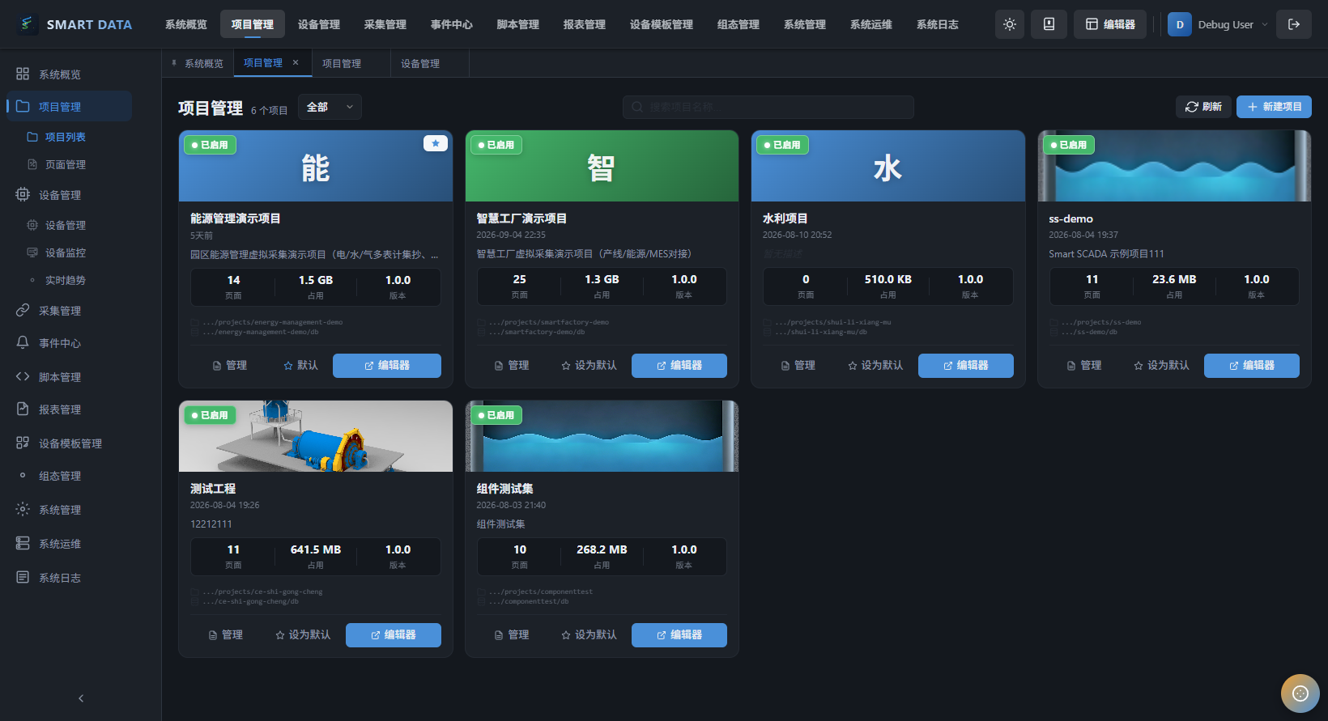
图 1 项目管理页（6 个项目卡片）
表 3-1 项目卡片操作
操作 | 说明
管理 | 进入该项目的数据中台管理页（项目信息、页面、设备、标签等）
设为默认 / 默认 | 将项目设为系统默认项目，编辑器打开时直接定位
编辑器 | 直接打开该项目的组态编辑器

3.2 新建项目
- 点击右上角「新建项目」按钮，输入项目名称与描述。
- 系统根据中文名自动生成拼音 projectId（如「测试工程」→ ce-shi-gong-cheng），冲突时自动追加数字后缀。
- 创建成功后自动生成独立项目数据库（SQLite system.db）、实时数据库 Bucket（ss_node_data_{projectId}）与默认首页，项目间数据完全隔离。

3.3 项目信息管理
在项目卡片点击「管理」进入项目信息页，可查看与维护：项目标识（项目 ID / 页面数量 / 数据库模式 isolated）、基本信息（项目代码 / 项目地址 / 经纬度 / 负责人）、存储路径（项目路径 / 项目数据库 / 实时数据库）、时间信息（创建 / 更新 / 操作人）。
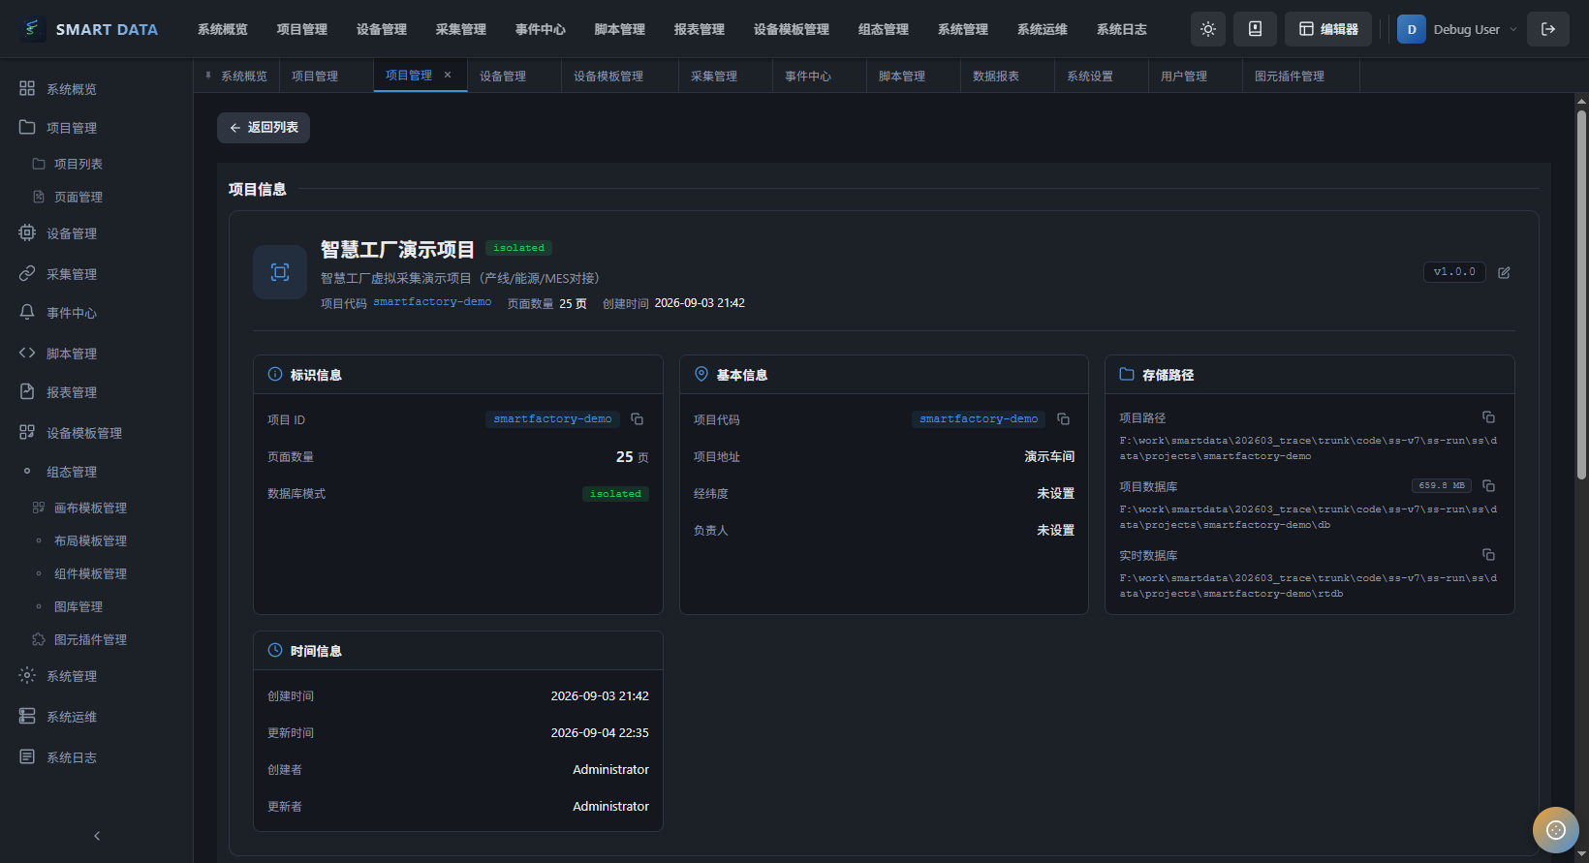
图 2 智慧工厂演示项目信息管理页

3.4 页面管理
- 项目内页面（组态画面）支持新建、编辑、删除、拖拽排序与分组管理。
- 页面图形 JSON 可达 MB 级，保存时自动截取页面预览图并上传，用于项目卡片与列表缩略展示。
- 页面资源支持背景图上传与分组管理，便于大屏项目组织多页面。

3.5 项目配置
项目配置支持：主题、语言、自动保存间隔、历史数据保留天数、时区等，修改后实时热更新，无需重启服务。

3.6 项目复制
支持一键复制项目（深拷贝配置 + 页面 + 设备 + 标签），复制后项目名称自动追加「副本」后缀，用于快速搭建同构工程。

3.7 导入导出
- 导出数据：选择资源类型（页面 / 项目数据库），可「导出全部」或「仅导出页面」为 ZIP 文件。
- 导入数据：选择「导入全部（项目+页面）」或「仅导入页面」，上传 ZIP 完成导入，便于项目迁移与备份。
- 资源诊断：点击「执行诊断」检查项目资源完整性与一致性。
注意：导入会覆盖同名资源，执行前请确认目标项目或先导出备份。

4. 设备管理
设备管理维护接入的 PLC、仪表、网关等工业设备。进入顶部「设备管理」后需在页面上方选择项目，页面分为左侧设备树与右侧设备列表。

4.1 设备树与分组
左侧按项目组织设备树，项目下可建立分组（如 能源管理 / 电能计量 / 水务计量 / 燃气计量 / 集抄网关），分组支持最多 3 级树形结构，便于批量管理与画面绑定。

4.2 设备列表
右侧展示所选分组/项目的设备列表，包含：设备编码、设备名称、状态（在线/离线）、最近上线、最近数据、修改时间、采集驱动、设备模板、模板版本、绑定时间等字段；支持状态筛选、关键字搜索、列配置与导出。
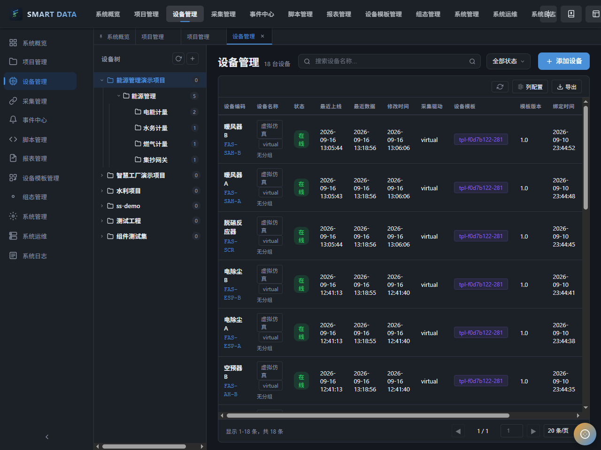
图 3 设备管理页（18 台设备，虚拟仿真采集，全部在线）

4.3 添加设备
- 点击「添加设备」按钮，选择设备分组。
- 填写设备编码（如 FAS-SAH-B）与设备名称（如 暖风器B）。
- 选择采集驱动（Modbus TCP / Modbus RTU / OPC UA / MQTT / S7 / 虚拟仿真等）并配置连接参数。
- 绑定设备模板（模板定义了该类型设备的变量点表），保存后设备自动接入采集管线。

4.4 设备状态机
设备状态采用五态状态机：OFFLINE（离线）→ CONNECTING（连接中）→ ONLINE（在线）→ DEGRADED（降级，部分数据异常）→ ERROR（错误），支持自动诊断与恢复。
表 4-1 设备五态状态机
状态 | 含义 | 处置建议
OFFLINE | 设备离线 | 检查网络、从站地址、驱动连接配置
CONNECTING | 连接建立中 | 等待自动重连完成
ONLINE | 在线且采集正常 | —
DEGRADED | 部分标签采集异常 | 查看设备诊断与 Pipeline 日志定位异常标签
ERROR | 通信错误 | 查看错误日志，联系协议参数排查

4.5 设备诊断
- 连接测试：实时测试设备连接连通性。
- 地址扫描：扫描 Modbus 从站地址范围，快速发现有效地址。
- 延迟测试：测量通信往返延迟。

4.6 设备仿真模式
设备支持离线仿真（正弦波 / 阶梯 / 随机三种波形），演示项目开箱即用；接入真实设备时替换驱动与连接参数即可，无需改动画面与标签。

4.7 设备备份与权限
- 备份恢复：设备配置支持 JSON 导出、从备份恢复、定时自动备份。
- 设备权限：支持用户/角色级设备访问权限与标签级细粒度授权（TagAuthorization），实现数据按权限可见。

5. 设备模板与数据标签
设备模板定义设备类型对应的变量点表结构，便于同类设备批量实例化与统一管理。进入顶部「设备模板管理」，左侧为模板分类树，右侧为模板变量详情。
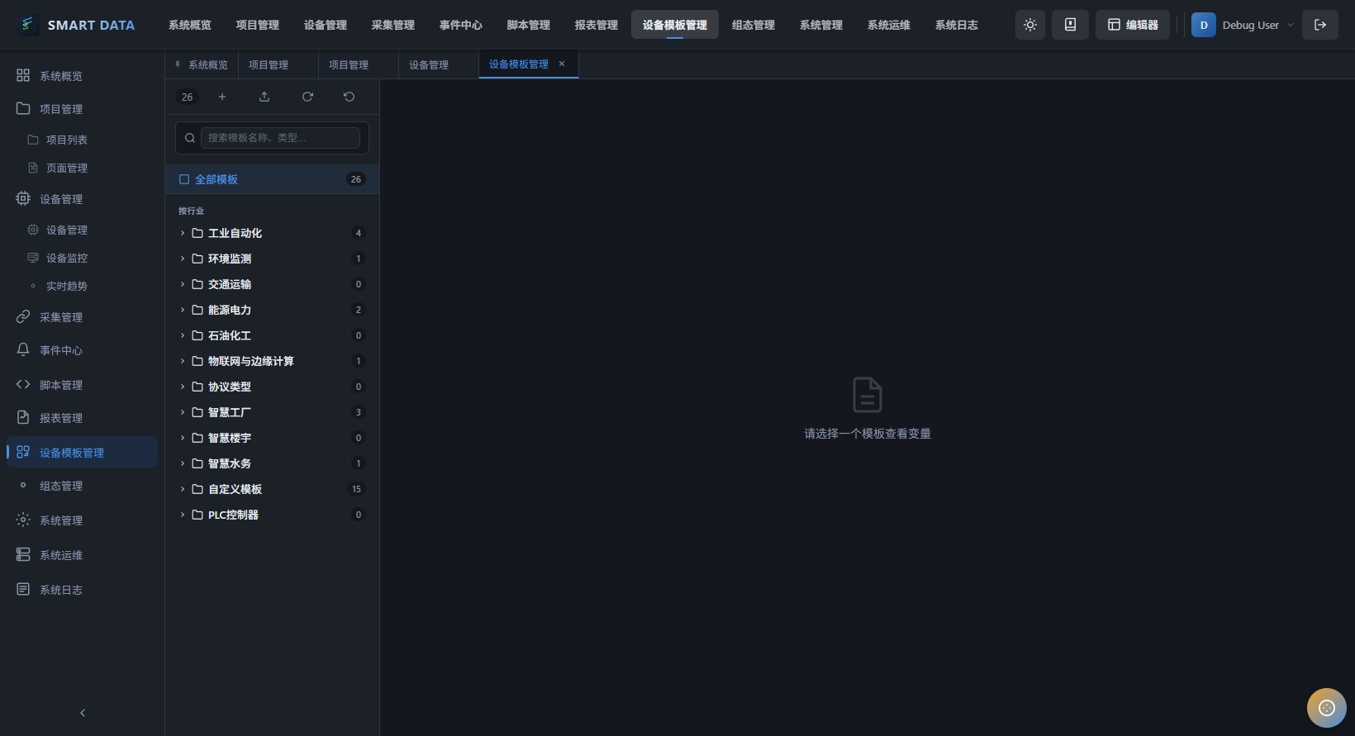
图 4 设备模板管理页（26 个模板，按行业分类）
表 5-1 模板分类统计
模板分类 | 数量 | 说明
工业自动化 / 环境监测 / 交通运输 / 能源电力 / 石油化工 / 智慧工厂 / 智慧楼宇 / 智慧水务 | 11 | 按行业预置的通用设备模板
自定义模板 | 15 | 用户自建模板
PLC 控制器 | 0 | 预留 PLC 协议模板

5.1 模板生命周期
模板状态机：DRAFT（草稿）→ PUBLISHED（已发布）→ DEPRECATED（已弃用）。
- 发布：草稿模板校验通过后发布，已发布模板仅允许修改名称/描述/标签。
- 克隆：一键克隆模板，次版本号自动递增，新模板状态重置为草稿。
- 弃用：已弃用模板阻止新设备应用，存量设备不受影响。
- 应用到设备：将模板应用到单个设备，批量创建数据标签（40+ 字段映射）。
- 批量同步：模板变更可同步到所有关联设备，支持 forceOverwrite 强制覆盖。

5.2 数据标签管理
数据标签（DataTag）是采集与绑定的最小数据单元，支持：
表 5-2 数据标签能力
能力 | 说明
8 种数据类型 | Boolean / Int8 / UInt8 / Int16 / UInt16 / Int32 / UInt32 / Float32 / Float64
标签分组 | 按分组组织标签树形结构，最多 3 级
数据转换（4 种） | 线性缩放（scale/offset）、多项式、查表、脚本转换
死区过滤（3 种） | 绝对值死区、相对值死区、时间死区，减少无效写入
报警限值（5 级） | highHigh / high / low / lowLow / deviation（偏差）
质量检查 | maxAge 超时自动标记 stale、量程合理性检查
批量导入导出 | JSON / Excel 批量导入导出标签，支持字段映射

标签地址与采集地址一致（如 Modbus 寄存器地址），转换与死区在采集管线的对应步骤执行，配置后实时生效。

6. 采集管理
采集管理以插件卡片形式展示全部采集插件及其运行状态，支持「重新发现」「健康检查」与单插件启停/重启/监控。进入顶部「采集管理」。
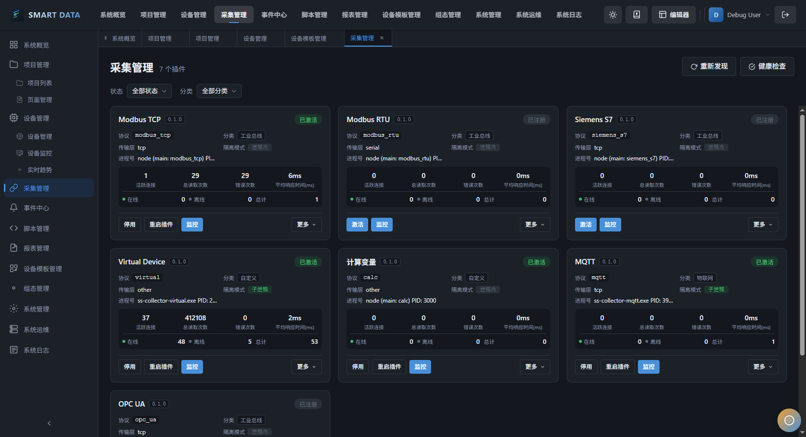
图 5 采集管理页（7 个采集插件）
表 6-1 采集插件列表
插件 | 协议标识 | 状态 | 说明
Modbus TCP | modbus_tcp | 已激活 | 工业总线，传输层 tcp，进程内隔离
Modbus RTU | modbus_rtu | 已注册 | 工业总线，传输层 serial（RS232/RS485）
Siemens S7 | siemens_s7 | 已注册 | 西门子 PLC，DB 块读写 + ISO-on-TCP
Virtual Device | virtual | 已激活 | 虚拟仿真采集（演示项目使用），子进程隔离，41 万+ 次读取
计算变量 | calc | 已激活 | 内置计算表达式变量
MQTT | mqtt | 已激活 | 物联网消息协议（QoS 0/1/2、遗嘱消息、通配符订阅），子进程隔离
OPC UA | opc_ua | 已注册 | 工业互联标准协议，证书管理 + 订阅式采集

- 每张插件卡片展示：版本、协议、分类、传输层、隔离模式（进程内/子进程）、进程号、活跃连接、总读取次数、错误次数、平均响应时间、在线/离线统计。
- 操作按钮：停用 / 激活、重启插件、监控（打开插件运行监控）、更多。

6.1 采集数据管线（8 步 Pipeline）
每条数据依次经过：协议读取 → 类型转换 → 数据变换 → 死区过滤 → 质量检查 → 报警检测 → 实时缓存 → 双写持久化（SQLite 快照 + InfluxDB）→ WebSocket 推送。

6.2 数据质量标记
系统自动为每条数据标记质量码，界面与报表可据此识别数据可信度：
表 6-2 数据质量标记
质量码 | 含义 | 触发场景
good | 数据有效 | 正常采集
bad | 数据无效 | 违反业务规则 / 量程外
stale | 数据陈旧 | 超过 maxAge 未更新
comm_error | 通信错误 | 协议读取失败
out_of_range | 超量程 | 超过标签 min/max 量程

6.3 虚拟采集插件
支持 5 种仿真器（固定值 / 范围渐变 / 枚举 / 布尔 / 字符串），用于演示、培训与链路验证。

6.4 WebSocket 实时推送
实时数据通过 Socket.IO + JWT 认证推送至前端：按 project:{projectId} 房间隔离数据流，心跳 25 秒，断线自动重连并补发离线消息缓存，最大连接数可配置。
采集引擎为插件化热插拔架构：调度层（优先级排序、并发控制、熔断器、背压降频）＋ 管线层（读取 → 转换 → 死区 → 质量 → 报警 → 缓存 → 持久化 → 发布）＋ 执行层（统一协议适配接口，崩溃自动恢复）。

7. 事件中心（告警）
事件中心用于报警规则配置、实时告警查看与历史告警追溯。进入顶部「事件中心」，包含「实时事件」与「历史事件」，页面顶部显示活跃报警数量与「报警统计分析」。
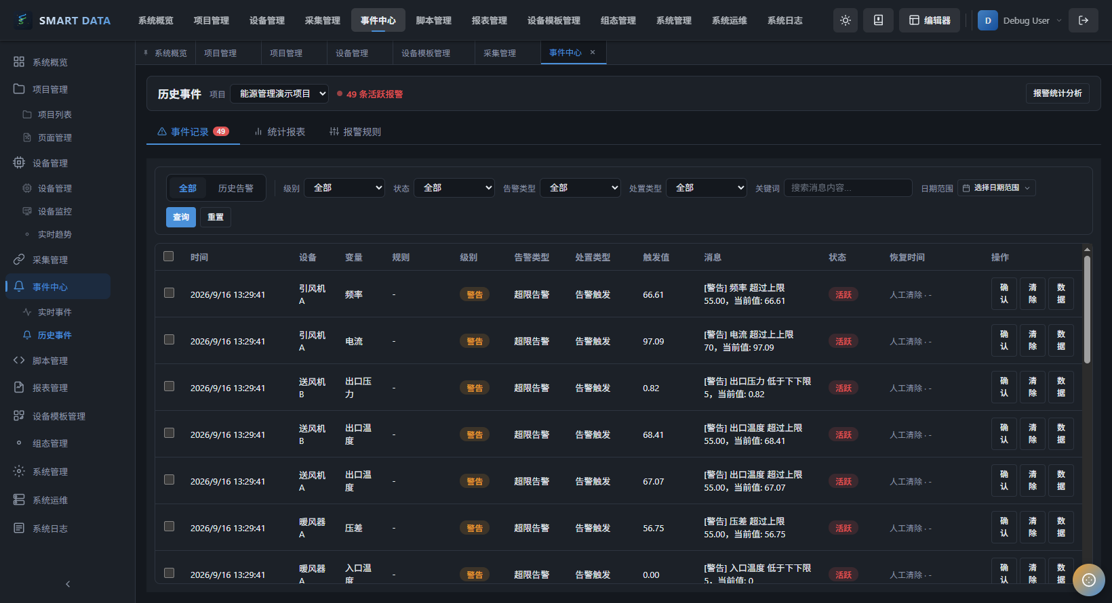
图 6 事件中心-历史事件页（49 条活跃报警，超限告警示例）

7.1 告警筛选
- 级别：信息 / 警告 / 错误 / 严重（编辑器侧 5 级：紧急/严重/高/中/低）。
- 状态：活跃 / 已确认 / 已清除。
- 告警类型：设备告警 / 通信告警 / 超限告警 / 数据告警 / 安全告警 / 电力告警 / 工艺告警 / 环境告警 / 系统告警 / 安防告警 / 自定义告警。
- 处置类型：告警触发 / 告警恢复 等；支持关键词搜索与日期范围。

7.2 告警记录
每条记录包含：时间、设备、变量、规则、级别、告警类型、处置类型、触发值、消息、状态、恢复时间与操作（确认 / 清除 / 数据）。示例告警：
表 7-1 告警记录示例
设备 | 变量 | 级别 | 消息 | 触发值
引风机A | 频率 | 警告 | [警告] 频率 超过上限55.00, 当前值: 66.61 | 66.61
送风机B | 出口压力 | 警告 | [警告] 出口压力 低于下限5, 当前值: 0.82 | 0.82
暖风机A | 压差 | 警告 | [警告] 压差 超过上限55.00, 当前值: 56.75 | 56.75

7.3 报警规则配置
- 进入「报警规则」页，新建规则。
- 选择监控标签，设置触发条件：阈值（gt/lt/eq/gte/lte）、偏差、变化率、数字量、表达式共 5 种触发方式，支持消抖时间与自动恢复。
- 设置告警级别与通知方式，保存后规则进入报警检测引擎实时评估。

7.4 告警处置与通知
表 7-2 告警处置与通知能力
能力 | 说明
确认 + 备注 | 操作员人工确认告警并填写备注，状态流转 未确认 → 已确认 → 已恢复
多通道通知 | WebSocket 实时推送 + SMTP 邮件 + 短信 / WebHook / 钉钉 / 企业微信
报警抑制 | 维护模式批量抑制，或按规则 / 设备 / 级别抑制
报警升级 | 超时未确认自动逐级升级（5min → 10min → 30min）
报警统计 | 按时间 / 级别 / 标签分布统计，MTBF / MTTR 计算
内置限值报警 | 标签 highHigh/high/low/lowLow/deviation 5 级限值自动产生告警
归档清理 | 告警记录 SQLite 持久化，365 天自动清理

8. 脚本管理
脚本管理用于数据中台业务脚本的创建、编辑与执行管理。进入顶部「脚本管理」，首先在页面上方选择所属项目。
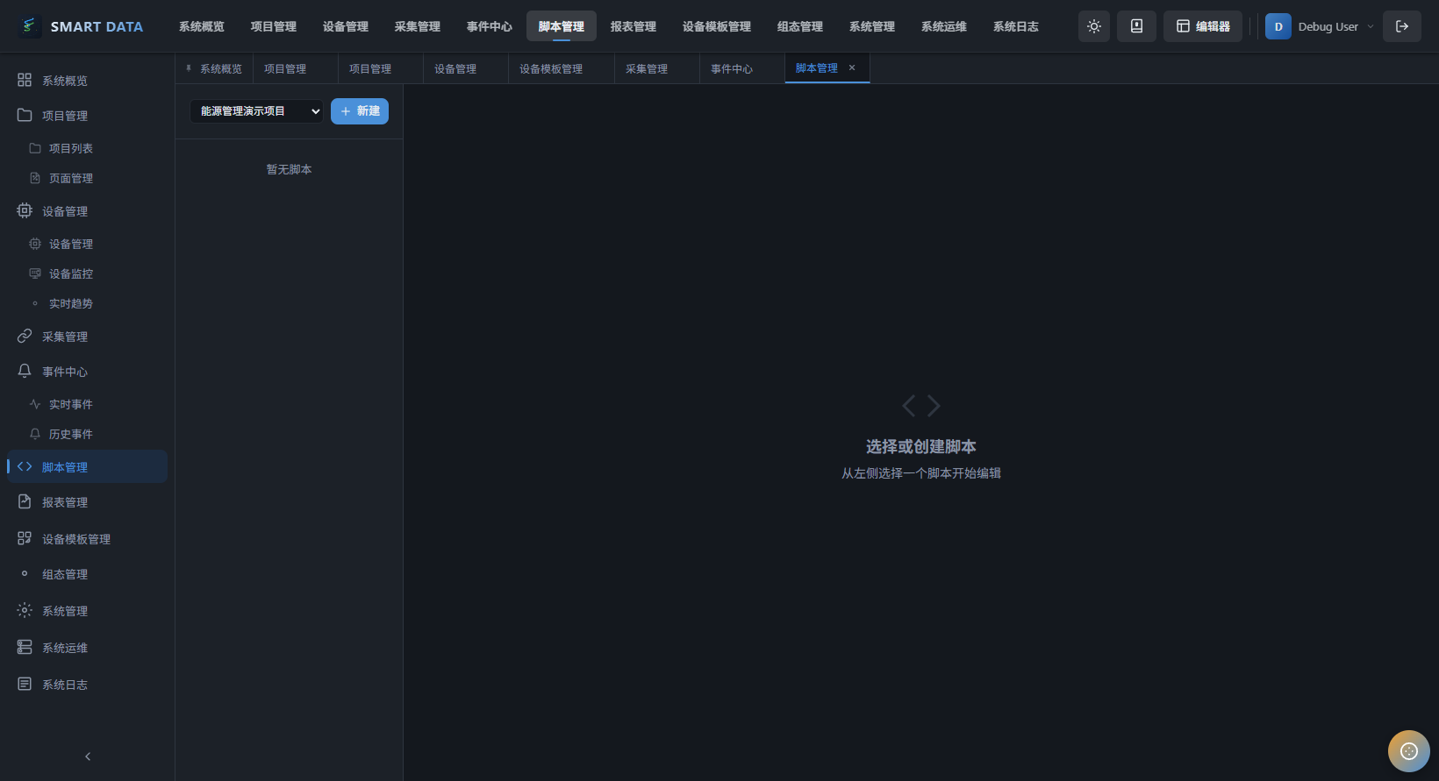
图 7 脚本管理页（当前项目暂无脚本）
- 选择项目后，点击「新建」创建脚本。
- 在脚本编辑器中编写脚本（Monaco 编辑器：语法高亮、代码补全、API 提示、执行日志与调试）。
- 配置触发方式：手动触发 / 定时调度（Cron 6 位表达式，支持启动恢复）/ 事件驱动（6 种事件源）/ 数据变化，保存后生效。
表 8-1 脚本类型
脚本类型 | 说明
表达式 | 轻量表达式求值（14 种运算符 + 23 个内置函数），适合属性绑定与条件计算
前端沙箱（Browser Sandbox） | 组态脚本，提供 25 个内置 API（读写标签、控制图元、触发告警、工具函数），4 种触发方式
后端脚本 | 数据中台脚本引擎（isolated-vm 沙箱 + IsolatePool 2-8 实例），ScriptAPI 7 个：readTag / writeTag / log / httpGet / httpPost / triggerAlarm / notify
AI 脚本生成 | 通过 AI 助手（MCP 工具链）自然语言生成脚本，自动语法检查与 Dry Run 试运行校验

脚本引擎安全机制：3 级权限（sandbox / native / expression）+ API 白名单 + 执行超时保护 + 四优先级队列（critical > high > normal > low），脚本模板市场内置常用模板。

9. 报表管理
报表管理支持日报、月报、自定义报表、告警报表、趋势报表的生成与导出（Excel / PDF）。进入顶部「报表管理 → 数据报表」。
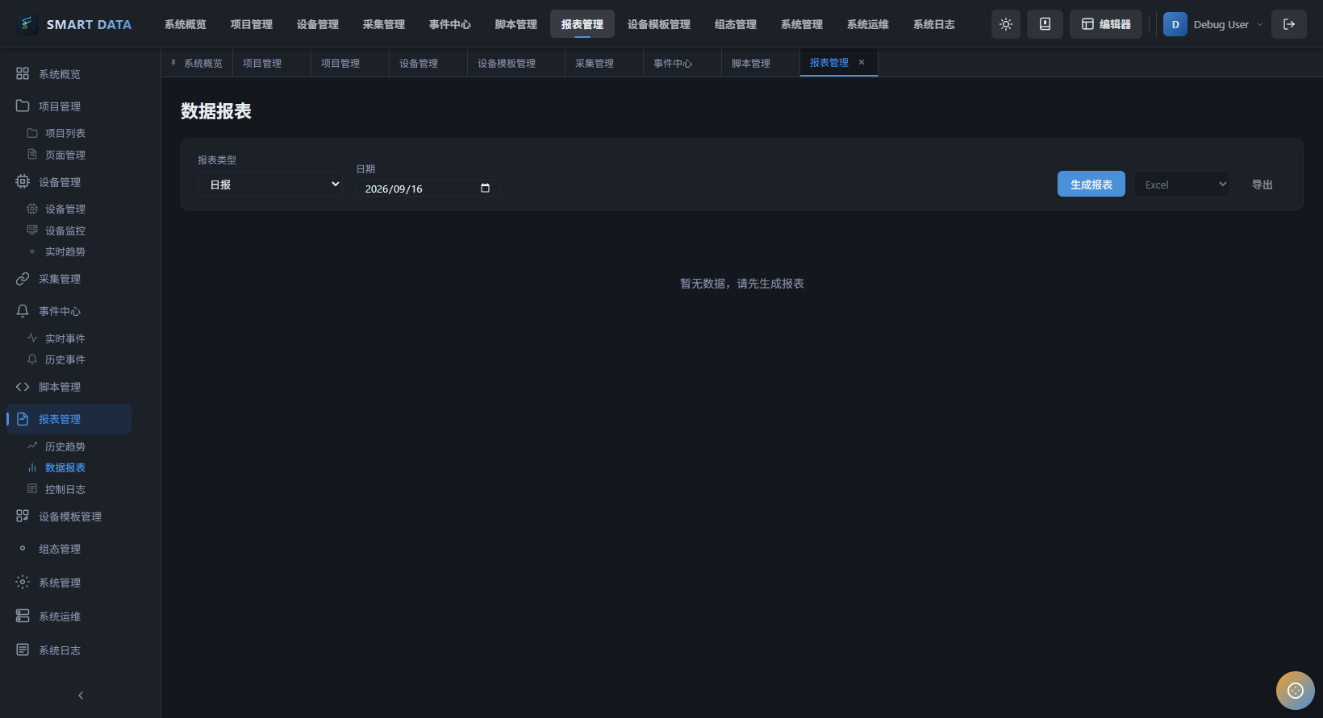
图 8 报表管理页（选择类型与日期后生成）
- 选择报表类型（日报 / 月报 / 自定义报表 / 告警报表 / 趋势报表）。
- 选择日期范围，点击「生成报表」；日报/月报支持定时自动生成。
- 选择导出格式（Excel / PDF），点击「导出」下载。
历史趋势数据由 InfluxDB 时序库存储，支持时间段缩放与多标签叠加分析；组态画面中可直接放置趋势图元。

10. 趋势图与图表
组态编辑器内置图表插件族，用于实时/历史数据的可视化呈现，均支持数据绑定与主题适配：
表 10-1 图表插件
插件 | 能力
trend-chart 趋势图 | 实时多笔趋势（最多 8 笔对比）、固定时间窗自动滚动、LTTB 降采样、多 Y 轴独立量程、历史趋势查询
chart-gauge 仪表盘 | 单值实时显示 + 阈值色带 + 指针动画
multi-chart 多图表 | 柱状图 / 饼图 / 热力图多维度可视化
chart 基础图表 | 通用 ECharts 图表组件

配套数据能力：后端趋势查询 API（支持时间范围 + 聚合 + LTTB 降采样）、CSV/JSON 数据导出 API（单标签/批量）。
使用方式：从图元面板「图表组件」分类拖入画布 → 绑定数据标签 → 配置时间窗/笔数/量程即可实时显示。

11. 组态编辑器
组态编辑器（Smart SCADA）用于工业监控画面的拖拽式制作与运行。两种进入方式：顶部导航「编辑器」（默认项目）或项目卡片「编辑器」按钮（直达指定项目）。

11.1 编辑器布局
- 顶部工具条：工程 / 页面 / 通用组件（图元面板）/ 搜索 / 数据中台 / 用户信息。
- 左侧面板：页面列表（多页面管理、分组）、图层、组件模板、布局模板。
- 中间画布：1920×1080 设计画布（尺寸可配置），带标尺、网格吸附、智能对齐。
- 右侧面板：画布属性（尺寸 / 布局模板 / 背景 / 渲染器模式 / 选择模式 / 窗口适配）、属性 / 定时器 / JSON。
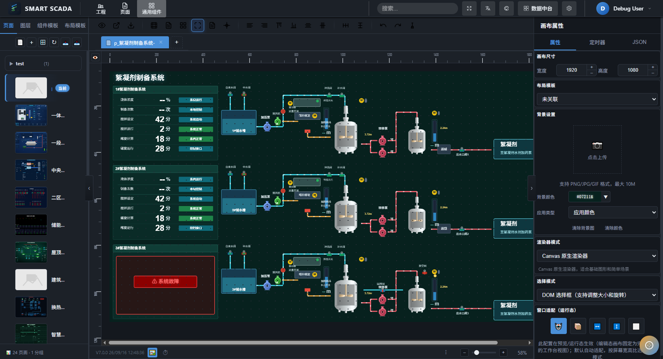
图 9 组态编辑器画布（智慧工厂-絮凝剂制备系统工艺流程）

11.2 图元面板（组件库）
点击「通用组件」打开图元分类面板：通用组件（基础组件 / 系统组件 / 表单组件）、图表组件、工业组件、装饰组件、3D 组件、电力组件、矿产组件。基础组件包含：按钮、日期时间、图片、标签、Naive 按钮、形状、文本框等。
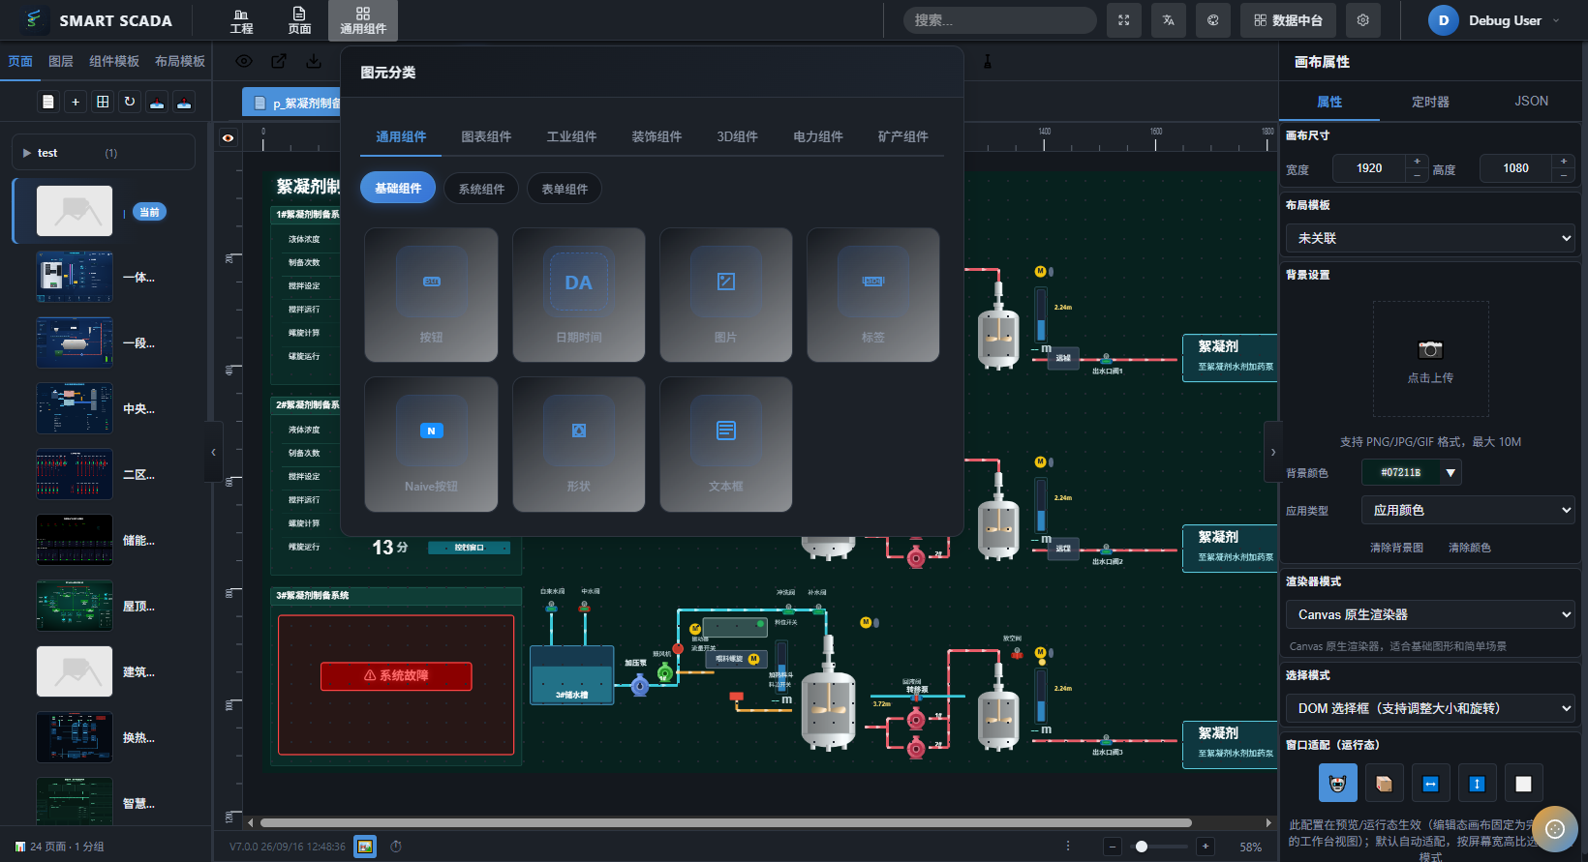
图 10 图元分类面板（基础组件示例）

11.3 画面编辑
- 在左侧页面列表新建/选择页面，或新建分组管理页面。
- 从图元面板拖拽图元到画布，选中后通过属性面板配置位置、尺寸、样式。
- 绑定数据：选中图元 → 数据绑定面板选择标签/表达式，图元即可实时联动显示。
- 配置映射方式：简单绑定、表达式绑定、枚举映射、阈值分段映射（开关量组件可绑定模拟量并按阈值分段驱动状态）。
- 添加动画效果（进入动画 / 循环动画 / 缓动），支持管道流动、旋转、闪烁。
- 设置画布背景（上传图片或颜色）、选择渲染器模式（Canvas 原生 / Konva 多层 / SVG 矢量 / WebGL GPU 加速）。
- 支持自动保存（防抖 300ms）与手动保存（Ctrl+S），画面可导出 PNG / JSON。
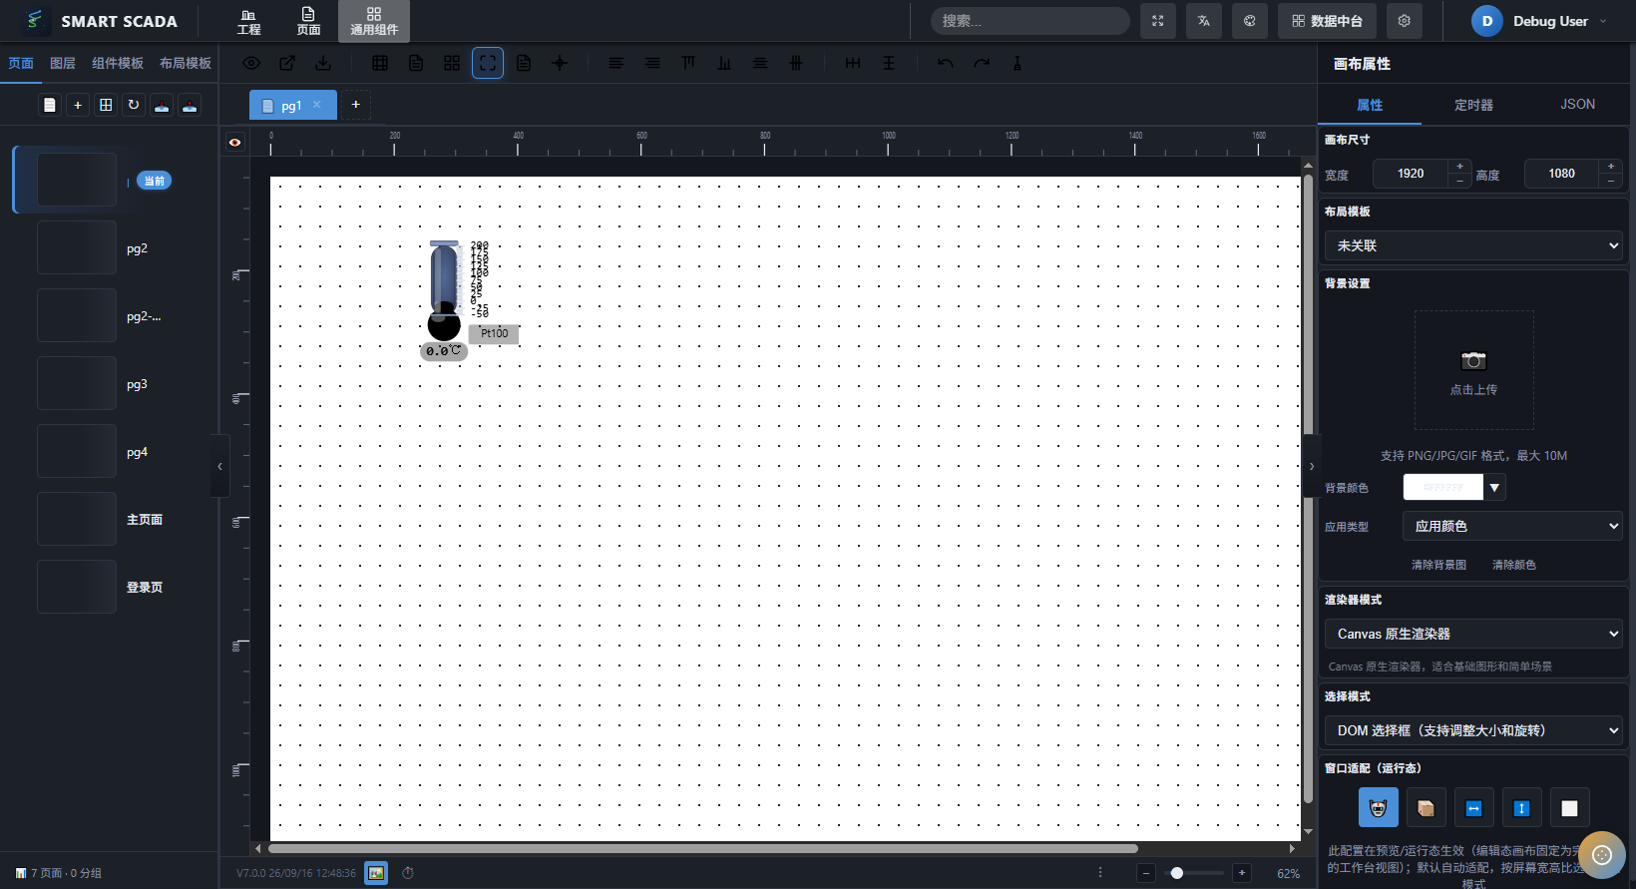
图 11 画面编辑示例（温度计仪表图元，绑定 Pt100 标签显示 0.0℃）

11.4 图元编辑能力
表 11-1 图元编辑能力
能力 | 说明
选择 | 单击单选、Ctrl 累加选择、Ctrl+Shift 减选、框选、Ctrl+A 全选、Esc 清空
变换 | 拖拽移动（方向键 1px 微调 / Shift+10px）、8 方向缩放手柄（Shift 等比）、旋转手柄
组合 | Ctrl+G 组合、Ctrl+Shift+G 取消组合、双击进入组编辑、嵌套组合、组整体变换
对齐分布 | 左/右/上/下/水平居中/垂直居中 + 水平/垂直等距分布 + 等宽等高，拖拽时智能对齐线辅助
图层 | 置顶 / 置底 / 上移一层 / 下移一层，图层面板可视化管理与拖拽排序
历史记录 | 撤销（Ctrl+Z）/ 重做（Ctrl+Y），深度 50 条，批量操作合并为单次撤销
剪贴板 | 复制（Ctrl+C）/ 剪切（Ctrl+X）/ 粘贴（Ctrl+V）连续粘贴偏移、跨页面复制/移动
锁定与可见性 | 图元锁定禁止编辑、图层眼睛图标切换显示/隐藏
格式刷 | 一键复制图元样式到其他图元
事件交互 | 为图元配置点击/双击/悬停事件，触发打开页面、执行脚本等动作（编辑态配置）

11.5 画布与视口
- 缩放：滚轮缩放（10%～200%）、按钮缩放、适应窗口、缩放重置；以鼠标位置/画布中心/左上角三种原点模式。
- 适配模式：自动适配 / 等比包含 / 宽度适配 / 高度适配 / 拉伸适配 5 种。
- 标尺与辅助线：横向/纵向标尺（7 级自适应刻度），从标尺拖出辅助线，图元自动吸附。
- 吸附系统：网格吸附 + 智能对齐（6 种参考线 + 彩色指示器）。
- 双坐标系：逻辑坐标（1920×1080 分辨率无关）与显示坐标自动换算，拖拽无抖动。
- 快捷键：Ctrl+C/V/X/Z/Y/A/Del，编辑/预览上下文隔离。

11.6 动画系统
表 11-2 动画系统
类型 | 能力
进入动画（36 种） | 渐变 / 四方向滑入 / 旋转 / 弹入 / 缩放 / 滑动展开 / 光速 / 3D 旋转
循环动画（10 种） | 弹跳 / 闪烁 / 脉冲缩放 / 晃动 / 扇形摇摆 / 旋转脉冲等（管道流动、告警闪烁）
缓动函数（12 种） | 线性 / 标准缓入缓出 / 弹跳 / 弹性 / 回弹

11.7 数据源管理
编辑器支持页面级数据源管理，8 种类型：静态数据、表达式、HTTP 轮询、WebSocket、SQL 查询、OPC UA、Modbus、MQTT；支持连接测试、状态监控（idle/loading/active/error/paused）与启停控制。

11.8 脚本与表达式
- 表达式引擎：词法分析 → AST → 求值，预编译缓存；14 种运算符 + 23 个内置函数；支持 ${tagName} 标签占位符替换。
- 前端沙箱：JS 沙箱执行，白名单全局变量 + 黑名单拦截 + 超时保护；25 个 ScriptAPI（数据读写、图元操作、告警、工具函数）。
- 触发方式：数据变化 / 定时器 / 事件 / 手动。

11.9 预览与运行
- 点击编辑器「预览」进入运行态，实时接收 WebSocket 推送数据，画面自动刷新。
- 运行态支持全屏展示，适合投放监控大屏。
- 「窗口适配」配置在预览/运行态生效：默认自动适配，按屏幕宽高比选择最佳模式。
表 11-3 运行态能力
运行态能力 | 说明
表达式引擎 | 绑定表达式实时求值（运算、比较、字符串拼接等）
数据绑定引擎 | Simple 简单绑定 / Expression 表达式绑定 / 格式化输出，WebSocket 自动订阅与引用计数管理
定时任务调度 | interval / timeout 两类定时器，脚本沙箱执行（11 个沙箱 API），带执行日志监控
实时告警引擎 | 规则评估、触发、确认、升级、通知（3 态生命周期）
趋势数据管理 | RingBuffer 环形缓冲 O(1) 存储，多标签趋势管理
数据质量管理 | 5 级质量码体系（good/uncertain/bad/stale/disconnected）、质量评估引擎、质量可视化

12. 组态管理
组态管理维护画布模板、布局模板、组件模板、图库与图元插件。进入顶部「组态管理」。

12.1 模板与图库
- 画布模板管理：预置画布尺寸与背景模板，新建画面时可快速套用。
- 布局模板管理：预置画面布局结构（如标准监控大屏分区）。
- 组件模板管理：将常用图元组合保存为组件模板，跨页面复用。
- 图库管理：维护组态素材图片库。

12.2 图元插件管理
图元插件管理页面以分类树 + 插件列表形式展示全部目录型插件（开发模式），支持搜索、仅显示导入插件、刷新配置。插件分类与数量：
表 12-1 插件分类统计
分类 | 数量 | 示例插件
工业组件 | 16 | gauge / indicator / pipe / pump / tank / valve / waterpump 等
SVG 组件 | 1 | pipe-path-svg
工业仪表 | 8 | 压力表 / 温度计 / 流量计 / 液位计 / 转速表 / 湿度计 / pH 计 等
3D 组件 | 3 | 3D 图元
电力组件 | 27 | ammeter / breaker / busbar / capacitor / fuse / generator / transformer 等
矿产组件 | 57 | ballmill / crusher / conveyerbelt / coolingtower 等

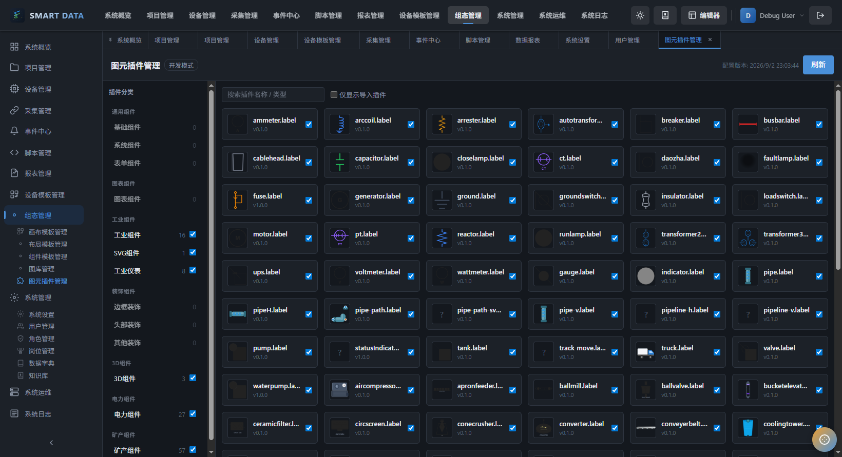
图 12 图元插件管理页（插件分类与插件列表，配置版本 2026/9/2）

12.3 插件架构与加载
- 插件架构 v3：plugin-sdk 独立包，支持 5 种渲染后端（Vue 组件 / Canvas 2D / SVG DOM / CSS DOM / Three.js 3D）。
- 加载模式：bundled（内置构建随系统发布）+ directory（独立构建 /plugins/分类/插件名/版本/index.mjs 动态加载），系统登录时加载插件清单。
- 插件管理：支持插件独立导入 / 导出与启用 / 停用（Pro 模式），可手动将插件复制到发布目录导入系统。
- 插件开发：提供 PluginCodeGenerator 代码生成器、Schema 自动生成、国际化与主题适配，三级分类树自动发现（import.meta.glob）。

13. 历史数据与存储管理
历史数据存储采用「SQLite 实时缓存 + InfluxDB 时序库」双写架构，支持多存储引擎适配：
表 13-1 存储管理能力
能力 | 说明
InfluxDB 时序存储 | 2.x 批量缓冲写入 + Flux 查询 + 自动降采样 Task，项目创建时自动创建 ss_node_data_{projectId} Bucket
SQLite 实时缓存 | tag_latest 表 + UPSERT 最新值缓存，O(1) 最新值查询
存储引擎适配 | 统一 StorageAdapter 接口，支持 InfluxDB / MySQL / MongoDB 切换与数据迁移
数据归档清理 | 冷热数据分离 + 自动过期清理 + 保留策略（RP），按项目隔离
历史数据查询 | 统一查询接口 + 多引擎适配 + 查询缓存 + 聚合（avg/max/min/sum/count/std）
存储健康监控 | 连接状态 + 容量 + 性能 + 告警
InfluxDB 一键初始化 | 首次部署时通过前端/API 自动完成 setup（创建 org/bucket/token），Token 自动回写配置

历史数据保留天数可在项目配置中设置，超期数据按保留策略自动清理，避免存储无限增长。

14. 系统管理

14.1 系统设置（外观与布局）
进入「系统管理 → 系统设置」，可配置：
- 语言：中文 / English 切换（全界面 i18n）。
- 外观主题：浅色 / 深色 / 高对比度 / 蓝色主题 / 经典 / 企业蓝 / 科技深蓝 / 科技浅蓝 / 蓝色浅色 / 蓝色深色 / 科技绿 / 暖橙 等 12 款一键切换。
- 主题信息：当前主题、主色调、背景色、文字色。
- 布局配置：顶部栏高度（48/64/80px）、侧栏宽度（160/220/280px）滑块调节。
- AI 助手面板：开关控制数据中台可拖动的 AI 助手浮动面板。
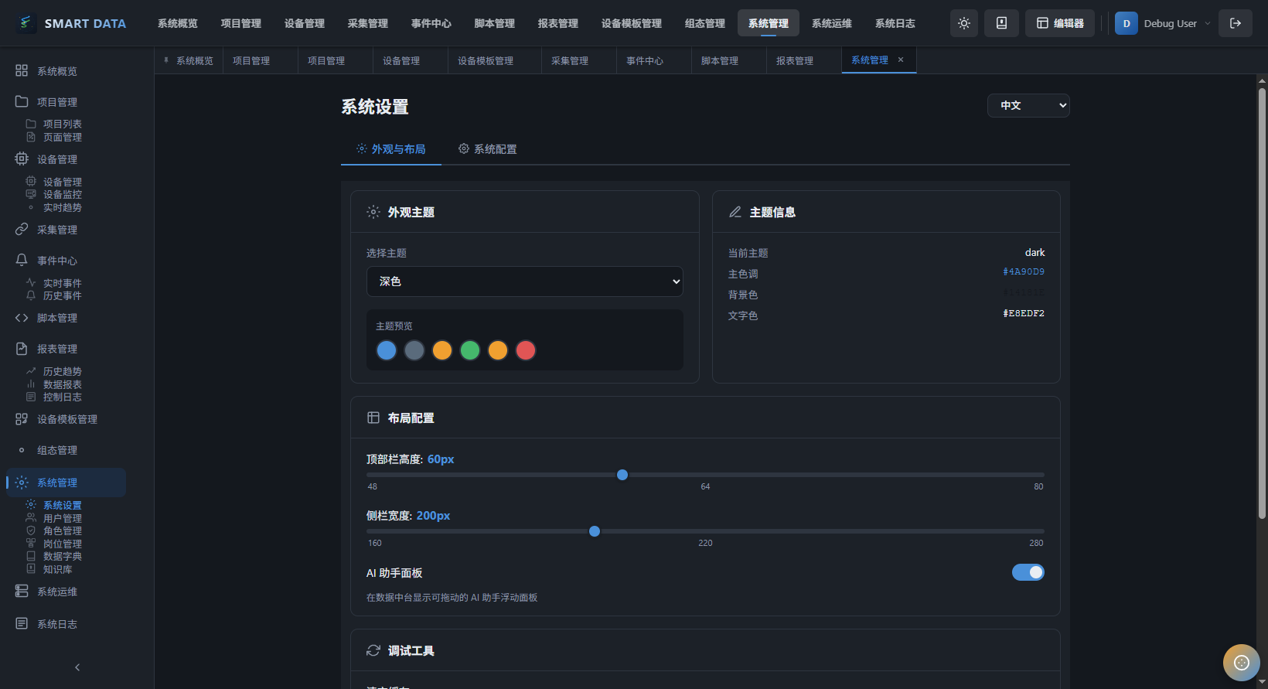
图 13 系统设置页（深色主题，主色调 #4A90D9）

14.2 用户管理
用户管理维护系统账号：用户名、显示名称、角色、岗位、状态（启用/禁用）、创建时间，支持新建用户、列配置、导出；管理员可强制下线指定用户。
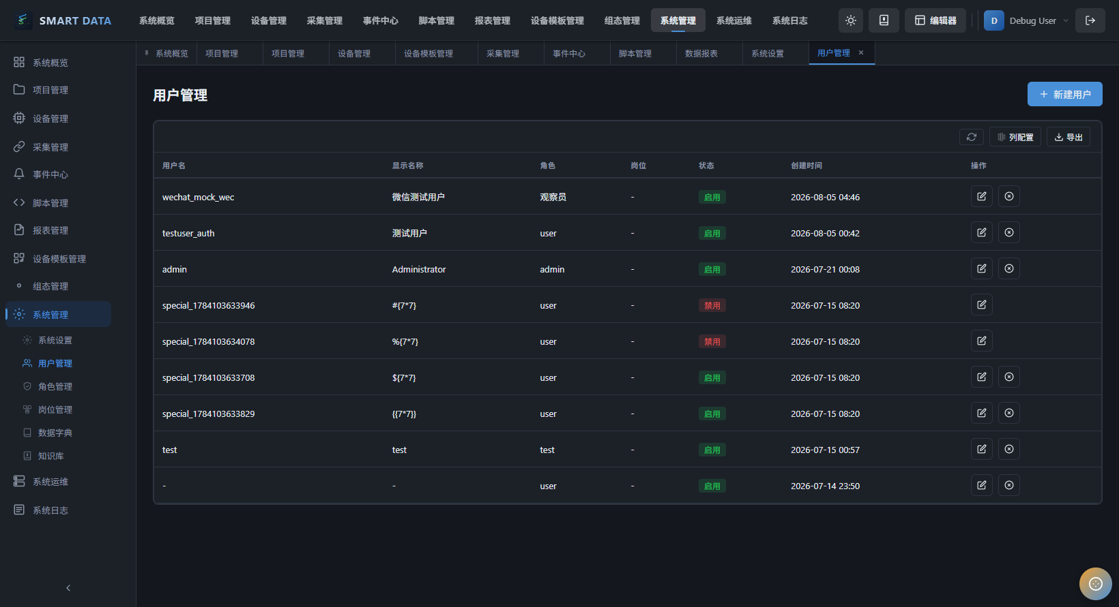
图 14 用户管理页（admin / 微信测试用户 / 测试用户 等）

14.3 角色与权限（RBAC）
表 14-1 RBAC 权限体系
权限层级 | 说明
角色权限 | 三级角色（admin / user / viewer）+ 权限矩阵，角色可自定义
菜单权限 | sys_menus 角色字段过滤，按角色控制菜单可见性，子系统隔离
按钮权限 | 50+ 权限码（命名 {module}:{action}，如 device:create），admin 拥有 *:* 全部权限
数据权限 | 三级数据范围（项目 → 设备分组 → 设备）+ 3 张授权表，实现数据按权限可见
审计 | 权限变更审计日志（sys_permission_audit_logs）

14.4 岗位管理
维护岗位体系，岗位与用户、权限关联，便于组织化管理。

14.5 数据字典
维护基础枚举（标签类型、设备类型、协议类型、报警状态、数据质量等 12 张内置字典表），JSON 文件化存储、按语言分目录、运行时热加载，前端 DictView 可视化维护。

14.6 知识库
产品文档与操作指南管理：支持多产品架构（ss-data + ss-scada）、目录树、文章读取与更新、全文搜索、上下文感知帮助（路由匹配），并作为 AI 问答的知识来源。

15. 系统运维与日志

15.1 系统运维
- 系统信息：版本、构建信息、运行时间、内存 / CPU 信息。
- 系统健康：服务健康状态检查（/health，含 InfluxDB 真实健康探针与 Pipeline 指标）。
- 系统资源监控：CPU / 内存 / 磁盘 / 数据库连接数实时监控。
- 数据库运维：数据库状态与维护，数据备份恢复（SQLite 备份 + InfluxDB backup + 定时调度）。
- 基础服务：依赖服务（InfluxDB / Redis 等）状态。
- WebSocket 监控：实时推送连接监控（活跃连接数、消息速率、错误率）。
- 系统初始化向导：首次部署引导创建管理员账户与基本配置。
- 系统升级迁移：版本检测 + 数据库迁移 + 自动备份 + 回滚。
- Web 终端：浏览器内受控 Shell，危险命令自动拦截，WebSocket 实时交互。
- 菜单管理 / 通知渠道 / 定时器配置 / MCP 管理 / 定时任务：系统级配置与运维能力。

15.2 系统日志
- 权限审计：登录、权限变更审计。
- 错误日志 / 应用日志 / 操作日志 / 事件日志 / 安全审计：分级日志追溯，支持查看、搜索、级别过滤与导出。

15.3 API 与开发支持
- Swagger 在线文档：OpenAPI 3.0 在线文档 + 在线调试（40+ 标准化 API 端点）。
- 接口规范：统一 ApiResponse<T> 响应包装、速率限制（登录优先）、请求审计日志、CORS 白名单。
- SDK 工具：官方 API 客户端 SDK（REST 封装 + JWT 自动续期 + WebSocket 客户端 + 错误码映射）。

16. 常见问题
表 16-1 常见问题与处理建议
问题 | 处理建议
设备采集不到数据 | 检查协议连接参数、从站地址与变量地址；确认采集通道状态；使用虚拟采集插件验证链路；查看数据质量标记是否为 comm_error
组态画面不显示实时值 | 确认图元已绑定标签、标签有实时值；检查 WebSocket 连接状态；编辑器预览时数据正常则检查运行态配置
目录型插件加载失败（404） | 确认插件已发布到对应插件目录（/plugins/分类/插件名/版本/）且版本号正确；检查浏览器控制台 404 地址；重新构建前端发布；本地 dev 模式需先发布插件到 nginx 对应目录再启动
页面保存失败（413） | 画面 JSON 体积过大（大量内联图片或超长脚本）；拆分页面或调整服务端请求体上限
忘记管理员密码 | 通过调试模式 / 数据库重置管理员账号，或联系技术支持
打开编辑器一直「正在加载中」 | Vite 依赖预构建缓存损坏（开发环境）；按项目 bin 脚本清理缓存重启，或重新构建发布（生产）
开关量图元绑定模拟量不生效 | 在映射配置中选择「阈值分段映射」并设置分段阈值，将模拟量按区间映射到多个状态
仪表图元指针不显示 | 检查指针绘制代码是否生效（发布后需清缓存强刷）；确认指针位置定位配置未越界

17. 更新记录
表 17-1 更新记录
版本 | 日期 | 更新内容 | 模型
v3.0 | 2026-09-16 | 对照功能列表全面细化：新增「趋势图与图表」「历史数据与存储管理」章节；细化登录安全（双 Token / MFA / 会话管理）、项目管理（页面管理/项目配置/复制）、设备管理（五态状态机/诊断/仿真/权限）、设备模板与数据标签（模板状态机/克隆/应用/批量同步、标签 8 类型/转换/死区/限值/导入导出）、采集管理（8 步 Pipeline/质量码/WebSocket 推送）、事件中心（通知渠道/确认备注/抑制/升级/统计）、脚本管理（Cron/事件驱动/API/模板市场）、组态编辑器（图元编辑/动画/数据源/脚本表达式/运行态能力）、系统管理（RBAC 权限体系/数据字典/知识库）、系统运维（备份恢复/升级迁移/Web 终端/API 开发支持）；常见问题补充开关量与仪表图元条目 | Doubao
v2.0 | 2026-09-16 | 详细版：基于 5173 实际运行界面重写，新增 14 张真实界面截图（项目管理 / 组态编辑器 / 图元面板 / 设备管理 / 设备模板 / 采集管理 / 事件中心 / 脚本 / 报表 / 系统设置 / 用户管理 / 图元插件管理），细化项目使用全流程 | Doubao
v1.0 | 2026-09-16 | 初始版本：基于产品现状编写，覆盖数据中台与组态可视化全操作链路 | Doubao

